МИНИСТЕРСТВО КУЛЬТУРЫ ДОНЕЦКОЙ НАРОДНОЙ РЕСПУБЛИКИ
ГБПОУ «ШАХТЕРСКИЙ ТЕХНИКУМ КИНО И ТЕЛЕВИДЕНИЯ им. А.А. ХАНЖОНКОВА»

Творческий проект на тему: «Виноград. Удивительная история деревянистых лиан»

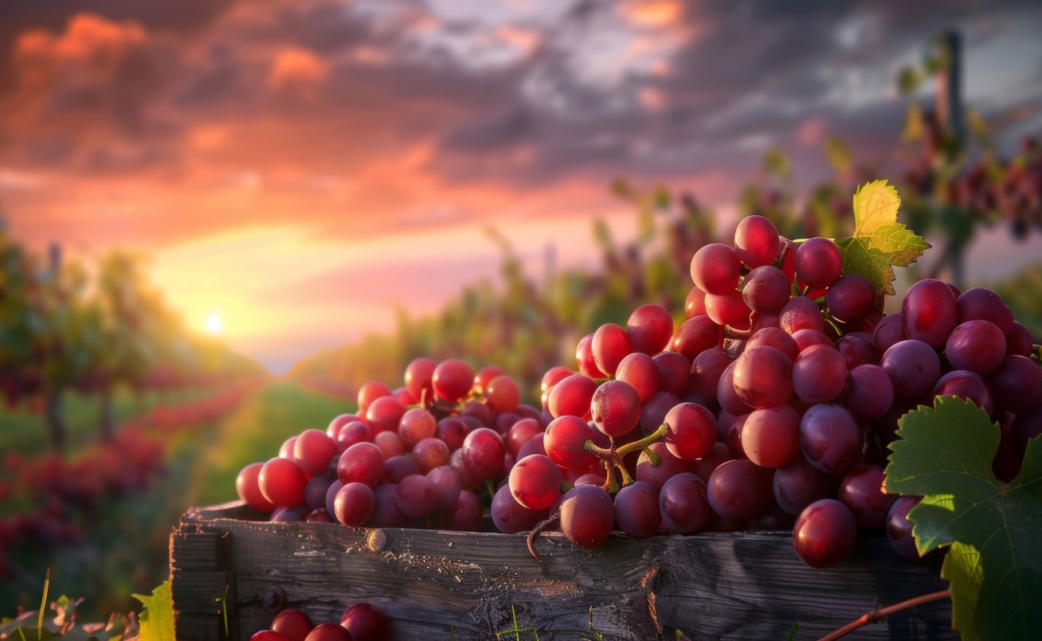

Проект выполнила студентка
группы 105
Коровченко Юлия Николаевна
Руководитель проекта: преподаватель
биологии Лазаренко Л.И.

Шахтёрск 2026

Содержание

1. Введение.
2. История и легенды
2.1. Виноград — от божественного напитка до плетёных корзин
2.2. Распространение
2.3. Виды и сорта культурного винограда
2.4. Девичий виноград
3. Использование винограда
3.1. Применение в медицине
3.2. Применение в косметике
3.3. Божественный напиток
3.4. Искусство плетения лозы
4. Заключение
5. Список используемых источников

«Виноград. Удивительная история деревянистых лиан»

1. Введение.
Какое растение может похвастаться тем, что изменило ход истории, вдохновило поэтов, свело с ума императоров и при этом накормило половину человечества? Знакомьтесь — виноград, настоящий король растительного мира, чьи таланты простираются далеко за пределы винных погребов. Эта удивительная лиана умудрилась стать источником пищи, лекарства, стройматериала и даже предметом религиозного поклонения одновременно.
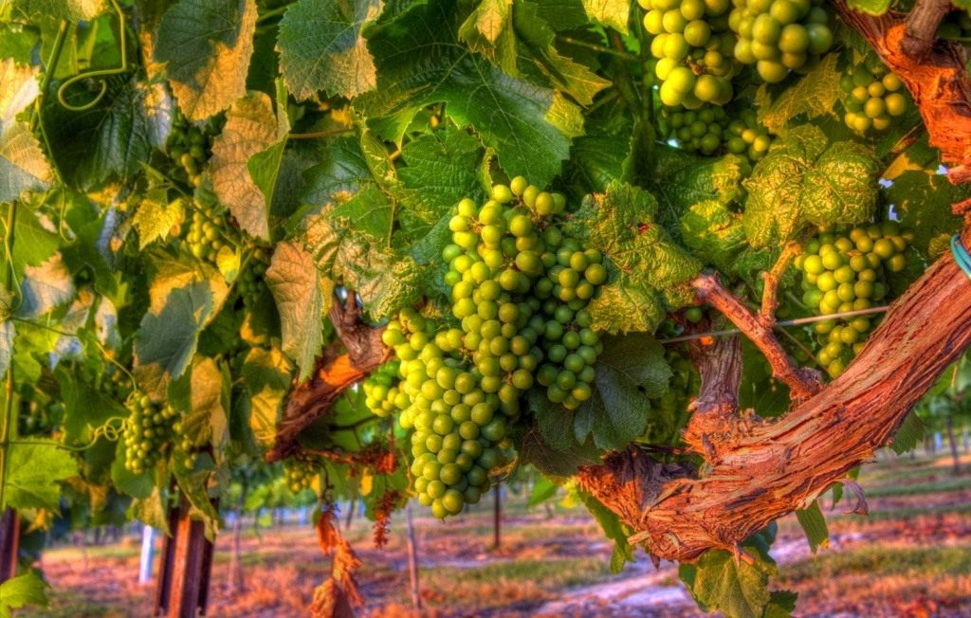
История любви человека к винограду насчитывает тысячелетия. Археологи обнаружили свидетельства виноделия в Грузии, датируемые 6000 годом до нашей эры — получается, наши предки научились делать вино раньше, чем изобрели колесо! Представьте себе: первобытные люди ещё таскали тяжести на себе, а винные кувшины у них уже были.
Древние цивилизации возвели виноград в ранг священного растения. У греков был Дионис, у римлян — Бахус, бог виноделия и веселья. Египтяне клали виноградные грозди в гробницы фараонов, чтобы правители и в загробной жизни не остались без качественного напитка. Видимо, даже смерть не повод отказываться от хорошего вина.
Виноград. Одно это слово вызывает в воображении образы залитых солнцем холмов, сочных гроздей, ароматного вина и уютных беседок, увитых зеленью. Но за этой идиллической картиной скрывается удивительная история одной из древнейших и самых почитаемых культур человечества. Виноград – это не просто фрукт, это символ изобилия, радости, здоровья и даже божественного начала. Виноградная лоза — удивительная лиана, которая имеет историю, связанную с распространением, легендами и символикой.

2. История и легенды
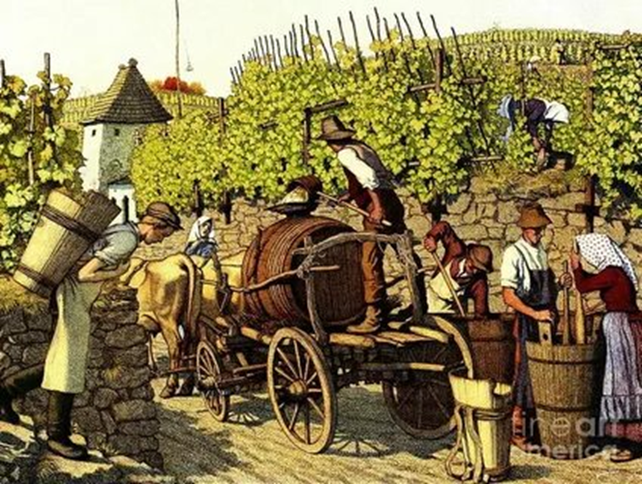
История винограда неразрывно связана с историей человечества. Археологические находки свидетельствуют, что дикий виноград собирали еще в каменном веке. Но одомашнивание и целенаправленное выращивание началось гораздо позже, примерно 8000 лет назад, на территории современного Ближнего Востока. Именно там, в плодородных долинах, люди впервые осознали потенциал этой лианы.
Согласно легенде, колыбелью виноградной лозы является Армения, откуда с ветвью на Ноев ковчег вернулся голубь, посланный на поиски суши. Ботаники считают родиной винограда Закавказье и государства восточной стороны Средиземного моря. На Ближнем Востоке культура винограда была известна более 9000 лет, а в Египетских поселениях, судя по раскопкам, еще за 4000 лет до н.э. В V веке до н.э. виноград занимал земли Таврики и территории современной Молдовы.
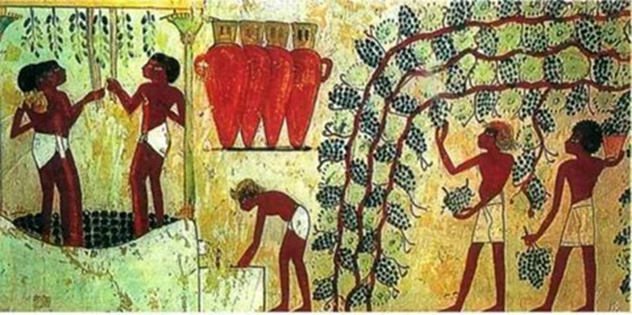
Дикий виноград в Египте не произрастал из-за непригодных климатических условий, и вино могло попасть туда лишь с территории «плодородного полумесяца».
Множество кувшинов со следами вина были найдены в захоронениях времён II династии (XXIX—XXVII века до н. э.).
Печати на глиняных пробках сосудов свидетельствуют о развитии виноградарства в Нижнем Египте.
Слава о винодельческом хозяйстве фараона Джосера сохранялась многое время после его смерти.
Еще в глубокой древности виноград подразделяли на 2 вида: столовый и винный. Винные сорта более древние, но они подвергались неоднократному уничтожению, особенно исламом, запрещавшим употребление вина. Уничтожение винных сортов, стимулировало выведение столовых, в том числе кишмишных бескосточковых и изюмных с косточками. Волшебными лечебными свойствами обладает виноград, который на протяжении веков поддерживал жизнь и здоровье человека и в благодарность был многократно им увековечен.

Исторической культуре посвящена звезда Виноградица в созвездии Девы. Виноград увековечен в истории наук под наименованием ампелология и ампелография. Для греков он стал эмблемой цивилизации. Знаменитое растение отмечено и в России. Виноградная лоза была запечатлена в геральдике многих городов (Изюм, Аккерман, Ялта, Ташкент, Чугуев). Ее изображение сохранилось в гербах некоторых стран (Армения, Грузия, Молдова).
В России для воспитанниц и выпускниц Смольного института была учреждена Екатериной II медаль с изображением виноградника и надписью: «Тако созревают». О виноградной лозе и волшебных свойствах винограда в народе и литературе бытуют огромное количество легенд, сказаний и новелл.

2.1. Виноград — от божественного напитка до плетёных корзин
Но виноград использовался не только для производства вина. Его ягоды ели свежими, сушили в изюм, делали уксус. Из лозы плели корзины, мебель, использовали ее в строительстве. Таким образом, виноград был не просто источником "божественного напитка", но и универсальным растением, обеспечивающим человека пищей, материалами и даже вдохновением.
Основная ценность культуры заключена в высоком содержании сахаров (12-32%) в ягодах винограда в виде фруктозы, глюкозы и сахарозы. Они относятся к моносахаридам и практически без промежуточных превращений поступают в кровь, быстро восстанавливая силы и здоровье человека.
Ягоды винограда богаты органическими кислотами, в том числе свободными (2-6%), которые и придают ягодам неповторимый кисловатый привкус. Содержание связанных, в виде солей органических кислот,
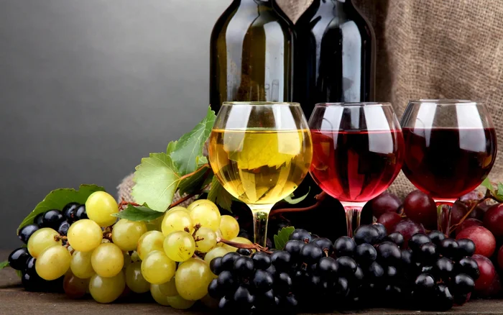
составляет до 60% яблочной, 40% винной. Имеются лимонная, янтарная, щавелевая, глюконовая, гликолевая и другие органические кислоты. Также присутствует большой перечень минеральных солей, которые являются составной частью костной системы человека.
Виноград потребляют миллионы людей свежим, консервированным, в виде сока и сиропа, варенья, вина. Тысячи комбинатов и заводов заняты его обработкой, сотни тысяч колхозных и совхозных виноградарей. Тысячи студентов изучают специальные науки о винограде — ампелографию, ампелологию. Агрономы, ученые ведут научные исследования. И при всем том специалисты убеждены, что виноград относится к числу малоизученных растений.

2.2. Распространение
Дикие виды винограда занимают достаточно широкий ареал проживания в естественных условиях: Азия, Европа, Северная Америка, Средиземноморье, Кавказ. Предком винограда культурного считается виноград лесной, а родиной – Армения. В процессе окультуривания он претерпел значительные изменения в свойствах и содержании ряда веществ. Пока не доказано, было ли это вмешательством человека или спонтанной мутацией в зависимости от условий внешней среды.
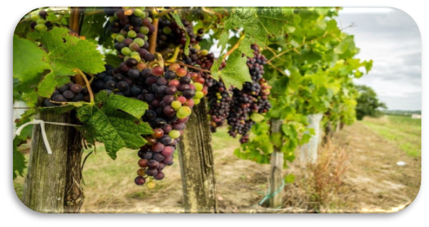
Самые древние культивированные виды винограда найдены в зоне от Черного моря до Ирана с дальнейшим распространением на Ближний и Средний Восток и в Европу. Самое древнее производство вина обнаружено в Иране, далее в Италии и, при ее колонизации греками, перешло в Великую Грецию и Сицилию.
Широкое распространение виноградной лозы предопределило ее отношение к условиям жизни. Наиболее благоприятный климат субтропический (где виноград появился впервые), умеренный теплый. Появление в высокогорной Армении с ее чистым горным воздухом и ярким солнцем сформировало основные требования к освещению, температуре и влагообеспеченности.
Виноград культурный – светолюбивая лиана, вырастающая за год, в поисках достаточного освещения, до 40 м длины. При недостаточном освещении развиваются в основном вегетативные органы. Для нормального роста и развития винограду требуется определенное соотношение дня и ночи. При длительном световом дне продолжительность вегетации винограда увеличивается, что не позволяет своевременно вызреть лозе и ягодам.
Сегодня виноград успешно возделывают (на ограниченных площадях домашнего производства) в средней полосе России и в условиях Сибири. Садоводы-умельцы более 30 лет выращивают ранние сорта винограда по своим технологиям. Научились получать довольно высокие урожаи хорошего качества со всеми лечебными свойствами виноградной лозы.

2.3. Виды и сорта культурного винограда
Все сорта выращиваемого сегодня винограда — гибриды трёх видов: амурского с Дальнего Востока, Лабруска из Америки и винного культурного, распространённого в Азии и Европе. Эти виды стали родоначальниками огромного количества сортов
Сорта
По свойствам ягод и преимущественному использованию получаемой из них продукции сорта винограда подразделяются на:
Столовые — выращивают в основном для потребления в свежем виде. Это обычно крупноягодные, крупногроздные сорта привлекательного внешнего вида и высоких вкусовых качеств.
Технические — выращивают для приготовления вина, соков и пр. Главная отличительная особенность таких сортов — высокий процент сока в ягоде (75–85% от её общей массы). Грозди и ягоды небольшие, у большинства технических сортов достаточно высокая урожайность.
Бессемянные — их выращивают для потребления в свежем виде и получения сушёной продукции.
Универсальные — эти сорта выращивают и для потребления в свежем виде, и для переработки. По размерным характеристикам гроздей и ягод универсальные сорта крупнее технических, но мельче столовых, имеют достаточно сочную мякоть.
Некоторые примеры сортов:
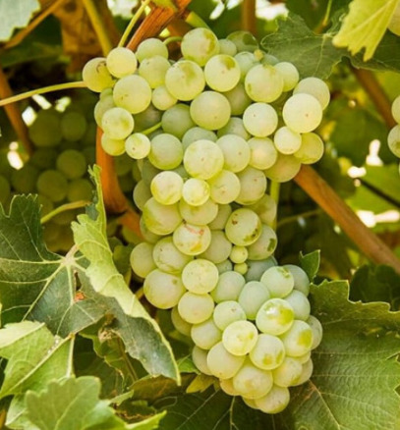
«Агадаи» — столовый сорт, широко возделывается в Дагестане. Характеризуется крупными, цилиндрическими или цилиндроконическими, рыхлыми или плотными кистями. Плоды мясистые, сладкие, терпкие, имеют плотную грубоватую кожицу.

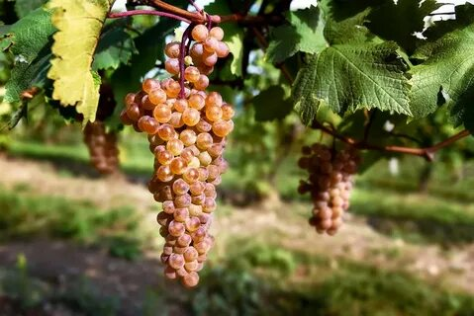
«Алиготе» — технический сорт, выходец из Франции. Представлен цилиндрическими или цилиндроконическими плотными гроздями средних размеров. Плоды округлые, желтовато-зелёные, небольшие, сочные, имеют тонкую и прочную кожицу.

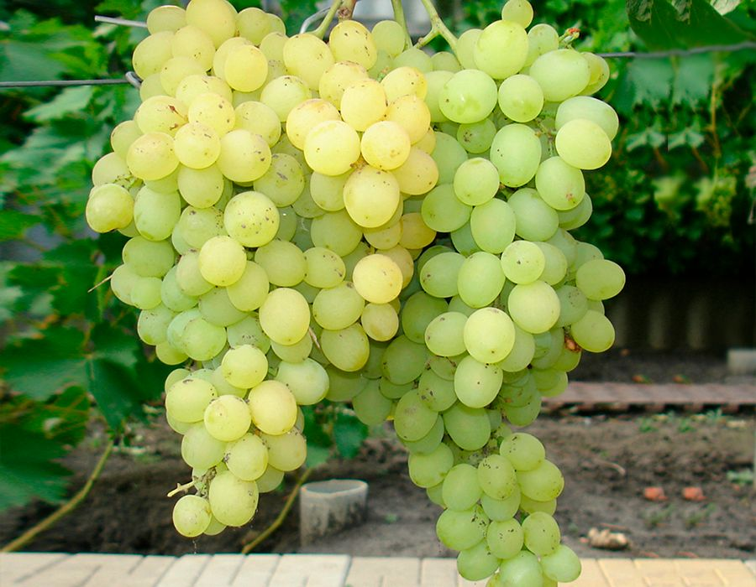
«Восторг» — столовый сорт, гибрид, полученный путём скрещивания трёх сортов — Долорес, Заря Севера и Русский ранний. Характеризуется коническими рыхлыми кистями с овальными крупными ягодами бело-зелёной окраски. Плоды содержат около 18% сахара.

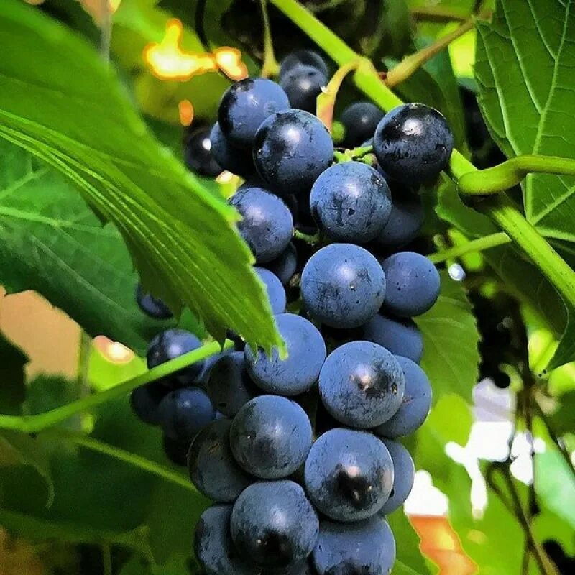
«Изабелла» — универсальный сорт, гибрид Витиса винифера и Витиса Лабруска. Представлен цилиндрическими рыхлыми или плотными гроздями с округлыми плодами с плотной почти чёрной кожицей. Мякоть сладкая, слизистая, имеет земляничный аромат.

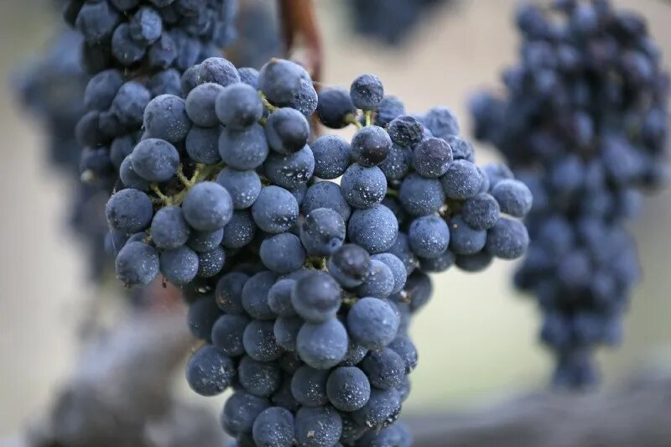
«Каберне Совиньон» — технический сорт, выходец из Франции. Характеризуется средними цилиндроконическими плотными или рыхлыми гроздями с сочными плодами, обладающими паслёновым вкусом.

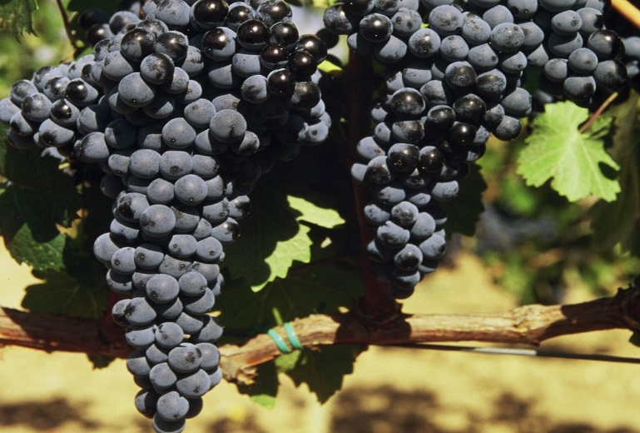
«Мерло» — технический сорт, выходец из Франции. Представлен цилиндроконическими неплотными гроздями средних размеров. Плоды небольшие, округлые, чёрные, с сочной мякотью, имеющей паслёновый привкус, и прочную грубоватую кожицу.

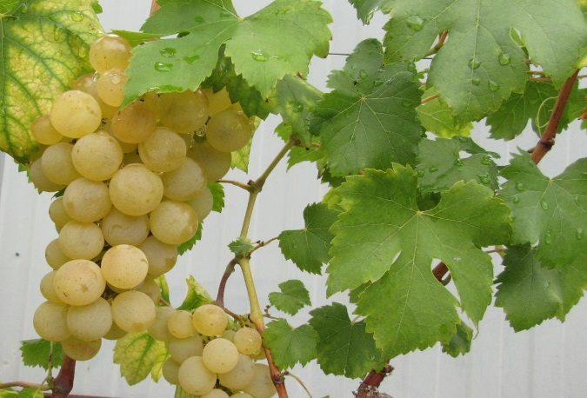
«Шасла белая» — столовый сорт, родиной является Египет. Обладает средними коническими или цилиндроконическими гроздями разной плотности с зеленовато-жёлтыми округлыми плодами небольших размеров. Мякоть плодов сочная, ароматная, кожица тонкая.

2.4. Девичий виноград
Нельзя обойти стороной и девичий виноград (Parthenocissus). Хотя он и не относится к роду Vitis, его часто называют "виноградом" из-за схожего внешнего вида и способности к плетению.
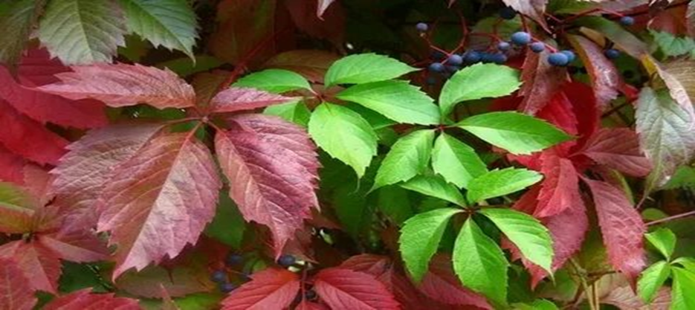
Девичий виноград – это декоративное растение, ценимое за свою пышную зеленую листву, которая осенью приобретает потрясающие багровые и пурпурные оттенки. Он идеально подходит для вертикального озеленения, украшения стен, беседок и заборов, создавая живописные зеленые завесы. В отличие от культурного винограда, ягоды девичьего винограда, как правило, несъедобны и могут быть токсичны.
Скорость роста у этой лианы колоссальная. Если предложенные условия пришлись девичьему винограду по душе, он очень быстро заплетет своими побегами все доступные опоры и начнет искать новые. Размножить это растение легче легкого: упав на влажную землю, побеги сами укореняются — вам останется лишь аккуратно откопать и пересадить отводки. Девичий виноград можно черенковать и выращивать из семян, а в благоприятных условиях он еще и дает корневую поросль.
Хотите отдыхать под зеленым шатром? Все, что для этого нужно, — прочная опора, саженцы и немного терпения. Под такой «крышей» сохраняется тень даже в знойный июльский полдень, а густая, плотная листва способна защитить не только от палящего солнца, но и от легкого моросящего дождя.

3. Использование винограда
Универсальность винограда проявляется в его многогранном использовании, охватывающем не только гастрономию, но и медицину, косметологию и ремесла.
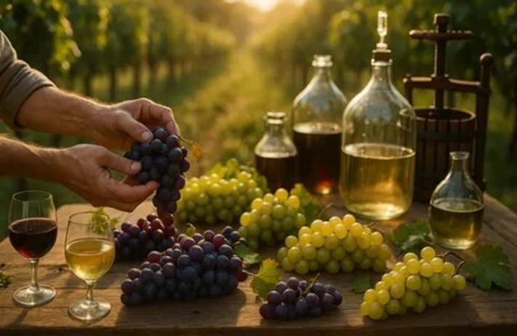
Виноград — не только восхитительно вкусная и прекрасно выглядящая ягода, но и истинный источник здоровья и энергии. Его благотворные свойства оказывают лечебное воздействие на организм человека, обеспечивая ему всю необходимую поддержку. В спелых плодах винограда сконцентрированы легко усваиваемые сахара, такие как глюкоза и фруктоза, а также другие ценные сахароподобные соединения, включая сахарозу, раффинозу и ксилозу.
Сок винограда — сложный раствор, обогащённый органическими кислотами, включая винную, яблочную, лимонную и янтарную. Научно доказано положительное воздействие на органы и системы организма таких кислот, как фумаровая, гликолевая, щавелевая, глюконовая и другие. В соке спелых виноградных плодов содержатся все необходимые минералы, включая большое количество калия, кальция, натрия, магния, железа, марганца и алюминия. Также присутствуют важные анионы, такие как фосфор, сера, кремний и хлор.
Виноград обеспечивает организм марганцем, молибденом, бором, титаном, ванадием, радием, цинком и кобальтом, которые играют существенную роль в биологических процессах организма. Наличие солей железа в соке винограда имеет важное влияние на функционирование органов и систем, активизируя процесс образования красных кровяных телец. В мякоти и кожице виноградных ягод обнаруживается значительное количество пектина, который обладает антитоксическими свойствами и помогает организму избавляться от радиоактивных элементов, тяжелых металлов и различных токсинов.
Витамины С, каротин, группы В и Р составляют витаминный комплекс винограда, который способствует нормализации пищеварения и регенерации тканей. Фермент липаза разлагает жиры и помогает их перевариванию, в то время как пероксидаза, катехолоксидаза, альдолаза и эстераза поддерживают здоровье исключительным образом. Виноградный сок также содержит важные компоненты, такие как дубильные, красящие, ароматические и азотистые вещества, а также фитонциды. Свежий сок винограда обладает антисептическими свойствами и помогает предотвратить воздействие патогенных микроорганизмов, предоставляя организму защиту от разных болезней.
3.1. Применение в медицине
Виноград и препараты на его основе используются в медицине для лечения различных заболеваний. В медицине применяют как ягоды винограда, так и листья растения.
Некоторые научные исследования, изучающие влияние винограда и его компонентов на организм в медицине:
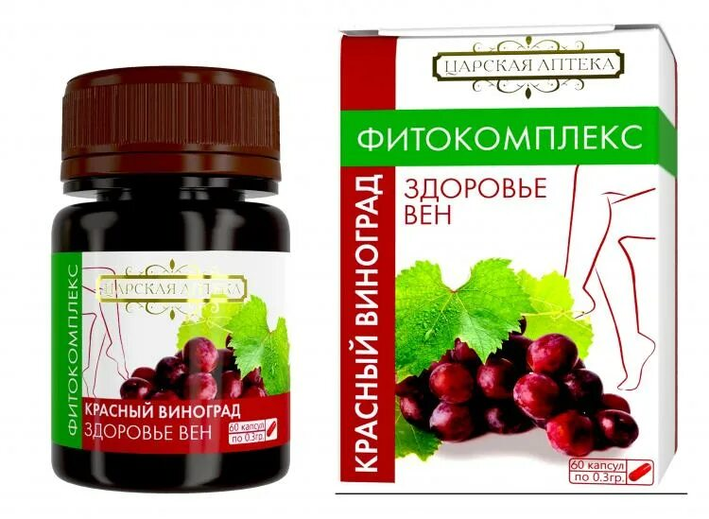
Исследование экстракта виноградного сока — показало, что он снижает жизнеспособность патогенных клеток при поражении прямой кишки.
Эксперимент с экстрактом семян винограда — учёные утверждают, что он оказывает значительное влияние на подвижность клеток при раке молочной железы у мышей, сдерживая образование метастаз в других органах.
Исследование полифенолов из винограда — подтвердило, что эти вещества способны поддерживать нормальное функционирование сердечно-сосудистой системы: снижая уровень холестерина и стимулируя выработку окиси азота, они помогают предотвратить развитие атеросклероза.

3.2. Применение в косметике
Виноград и его производные используются в косметике в составе средств для ухода за кожей, телом и волосами. Компоненты из винограда (экстракт, масло виноградных косточек, виноградная вода) входят в формулы кремов, сывороток, масок, скрабов и других продуктов.
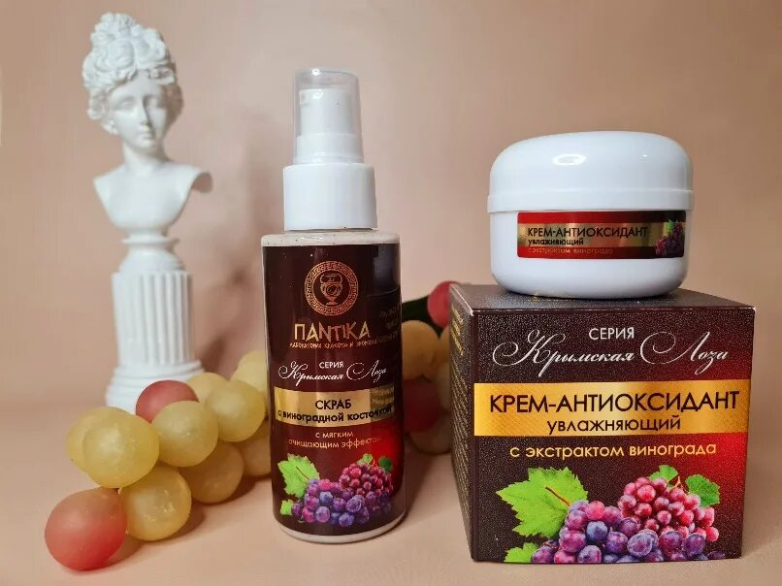
Все дело в том, что виноград - сокровищница витаминов и антиоксидантов! Например, масло виноградных косточек использовалось в косметологии еще в античные времена. Сегодня его также используют при разработке косметических формул: в виноградных косточках содержатся витамины группы Е, калий, а также сильнейшие природные антиоксиданты. Если масло косточек получают методом холодного прессования, в нем сохраняются все перечисленные биологически активные вещества.
Человеческая кожа невероятно вынослива. Она надежно оберегает наше тело от негативного воздействия внешней среды. Но любая защита со временем ослабевает, а потому так важно подпитывать ее силу. Виноград подойдет для этих целей идеально! Человечество научилось использовать практически все части этого растения в различных вариациях: начиная с плодов и заканчивая пеплом сожженной лозы. Ягоды винограда — самый доступный компонент для красоты и здоровья вашей кожи!

3.3. Божественный напиток
Конечно же, невозможно говорить о винограде, не упомянув вино. Виноделие – это искусство, насчитывающее тысячелетия, и виноград является его основой. Разнообразие сортов винограда, терруар (совокупность почвенно-климатических факторов) и мастерство винодела создают бесконечное множество вин – от легких и освежающих до насыщенных и глубоких. Вино стало неотъемлемой частью культуры многих народов, сопровождая трапезы, праздники и важные события.
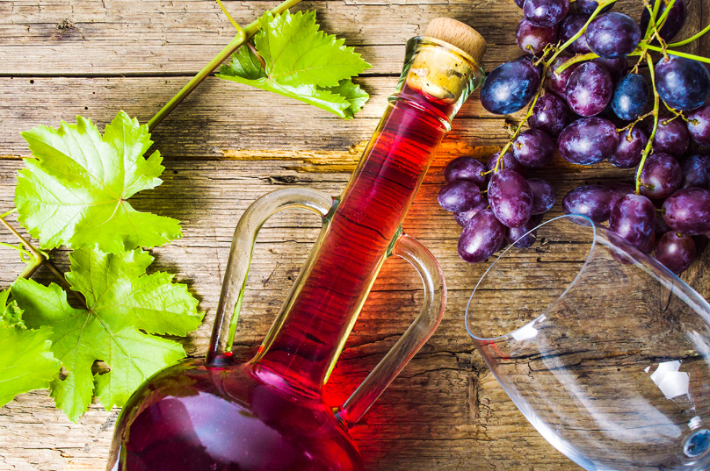
История виноделия началась с появлением первых человеческих цивилизаций. Исходя из археологических данных впервые вино было произведено около восьми тысячелетий назад. Достаточно сложно представить его вкус, так как в те времена никто не знал о существовании сложных химических соединений для улучшения цвета, вкуса и аромата напитков, продлить сроки хранения.
В наши дни виноградарство и виноделие являются крупнейшей отраслью промышленности. Различные предприятия поставляют на рынок качественные вина и многочисленные винные напитки, в состав которых могут входить спирт, свекловичный сахар, пищевые и ароматические вещества, красители и консерванты.

3.4. Искусство плетения лозы
Лоза винограда, гибкая и прочная, издавна использовалась для создания различных изделий. Плетение из лозы – это древнее ремесло, которое до сих пор живо. Из виноградной лозы изготавливают корзины для сбора урожая, мебель, декоративные элементы, ограждения и даже элементы ландшафтного дизайна. Этот процесс требует терпения и мастерства, но результат – прочные, экологичные и эстетически привлекательные изделия, несущие в себе тепло рук мастера и частичку природы.

Плетение зародилось еще до того, как люди научились обрабатывать металл и дерево. Представьте: в неолитическую эпоху, когда человечество только начало осваивать окружающий мир, уже были мастера, которые создавали циновки, корзины и инструменты из веток и лозы. Плетеные конструкции использовались даже при строительстве жилищ: древние зодчие владели искусством превращать гибкие ветви в прочные стены.
В России искусство плетения из лозы появилось позже, чем в Европе. Однако европейская мода на плетеную мебель не обошла стороной и нашу страну. К 1913 году уже около 37 тысяч мастеров-кустарей занимались этим ремеслом, показывая, что российские умельцы способны не просто догонять, а порой и превосходить европейские стандарты.
Искусство плетения из лозы остается актуальным и сегодня. Плетеную мебель и аксессуары можно назвать не только модными, но и практичными. В России действует множество фабрик и мастерских, где современные мастера продолжают традиции своих предшественников, создавая оригинальные изделия, которые украшают дома и сады.

4. Заключение
Виноград — особая ягода, растущая на одноименном растении, которому посвящена наука ампелография, изучающая его виды и сорта. Это не удивительно: в мире насчитывается более 8 тысяч сортов винограда, и каждый имеет своих поклонников. Ягоды столового винограда едят свежими, готовят с ними салаты, горячие блюда и даже пекут пироги. Из них делают варенье и соки. Из винного винограда создают вино, а так называемые сушильные сорта идут на получение изюма.
Этот плод не просто украшает стол — он символ завершения лета, изобилия и спокойствия. В России виноград давно перестал быть южным диковинным фруктом: его выращивают в Краснодарском крае, на Дону и даже в Поволжье. И сегодня он становится главным героем не только вин, но и простых домашних блюд.

5. Список используемых источников
https://dzen.ru/a/aKDukW4HxR4CbVNT
https://proshloe.com/kratkij-ocherk-istorii-drevnego-vinogradarstva-i-vinodeliya.html
https://www.livemaster.ru/topic/3084449-vinograd-istoriya?utm_referrer=https%3a%2f%2fyandex.ru%2f
https://www.liveinternet.ru/users/bolivarsm/post393393256/
https://www.pravda.ru/tags/vinograd/

